ЛЭПБУК
По русскому языку
Класс 4
(на базе платформе: Мобильного Электронного Образования)
Авторы: Прохорова Ольга Александровна, учитель начальных классов, Муниципальное общеобразовательное учреждение средняя общеобразовательная школа №47 Копейского городского округа Челябинской области
Занятие: 6

Интернет-урок: Интернет-урок 1. Имя существительное

Вопрос из МЭО | Вопрос по НРЭО
Найди и выдели в тексте все существительные.  С мудрёной задачкой управясь,  Наморщив старательно лбы,  Девчонки рисуют красавиц,  Мальчишки рисуют гербы.  Девчонки рисуют вуали  И платья как можно длинней,  Мальчишки рисуют дуэли  И бег тонконогих коней.  (М. Бородицкая) | Найди и выдели в тексте все существительные  Во Дворце на Алом поле  Во Дворце на Алом поле  Юбилей собрал друзей.  Во Дворце на Алом поле –  Праздник взрослых и детей!  И звучат стихи со сцены,  И волнуются сердца,  Раздвигает радость стены  И выходит из Дворца!  И не хмурится прохожий –  Улыбается, смотри!  За такое настроенье  Ты Дворец благодари!  Во Дворце – светлеют лица,  Во Дворце – душа поет,  Будто радости столица  В сердце каждого живет!  (Н. Пикулева ■)
Выпиши имена существительные. Укажи, какое существительное — собственное или нарицательное.  Улитка Галина  Справляет именины!  Из садов по всей округе  К ней ползут друзья–подруги.  Тётя Липа приползла  Двадцать первого числа,  А слизняк знакомый Вова,  Вечерком двадцать второго,  А ещё один сосед  Двадцать третьего, в обед!  (Р. Алдонина) | Выпиши имена существительные. Укажи, какое существительное — собственное или нарицательное.  Только в Челябинске  Только в Челябинске озеро Смолино,  Только в Челябинске речка Миасс,  Только в Челябинске солнышка вдоволь,  Солнышка вдоволь и снег – про запас.  Только в Челябинске мы с тобой дома,  Как ни хвали его, как ни брани.  Только в Челябинске столько знакомых,  Столько знакомых, друзей и родни.  (А. Горская)
Определи падеж выделенных имён существительных. Выбери верный ответ из ниспадающего списка.  Тут тётя Мила () взяла меня за руку () и повела с террасы () в дом (), и мы прошли через маленькую комнатку () в другую, такую же. Там в углу приткнулась узенькая тахтюшка. А около окна () стояла большая цветастая ширма ().  (В. Драгунский) | Определи падеж выделенных имён существительных. Выбери верный ответ из ниспадающего списка.  Редко где на нашей планете () встречаются сразу горы (), озеро () в этих горах (), а вокруг хвойный лес (). Одно из таких удивительных мест () находится на Южном Урале () – это озеро Тургояк.
Распредели слова на группы.  Ж. р. М. р. Ср. р.  муха  стакан  картофель  грусть  ягоды  бег  полотно  окно  освещение  жизнь  компьютер | Распредели слова на группы.  Ж. р. М. р. Ср. р.  река  город  картофель  грусть  ягоды  бег  животное  озеро  освещение  жизнь  компьютер  - Назовите, какие реки Челябинской области вы знаете?  - Какие ягоды можно собрать в лесах Челябинской области?  - Назовите, какие озера Челябинской области вы знаете?  - Назовите, какие города Челябинской области вы знаете?  - Какие животные обитают в лесах Челябинской области?
Царь Салтан Станция метро «Сокол» Дюймовочка Шоколад «Алёнка»  Посмотри слайды, и ты узнаешь, что такое собственные и нарицательные имен существительные. | Посмотри слайды, и ты узнаешь, что такое собственные и нарицательные имен существительные.  Памятник «Орленок»  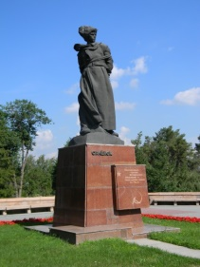  Река Миасс  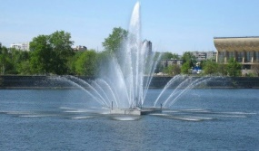  Писатель Павел Петрович Бажов  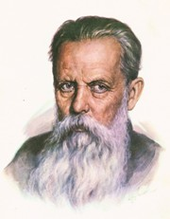  Национальный парк «Таганай»  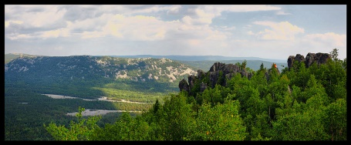  Аркаим  